Министерство образования Республики Беларусь

Учреждение образования «Белорусский государственный технологический университет»

Факультет информационных технологий

Кафедра информационных систем и технологий

**Отчет к лабораторной работе**:

«Подготовка виртуальной сети»

Выполнил:

студент 4 курса 5 группы

специальности ПОИТ

Почиковская Ю. С.

Преподаватель: Копыток Д.В.

Минск 2022

1. **Ход выполнения работы**

Первым заданием было создание виртуальных коммутаторов, а также проверить правильность назначения адресов для виртуальных сетей.

Перед выполнением этого была проверена правильность базовой настройки виртуальной сети (виртуальных коммутаторов и сетевых карт виртуальных машин). Для этого использовалось приложение "Virtual Network Editor" и путем сравнения настроек виртуальных сетей со значениями из таблицы, данной в методическом пособии, выделялась правильность. Таблица приведена в таблице 1.1.

Таблица 1.1

| **№ п.п.** | **Виртуальная сеть** | **Подсеть** | **DHCP и NAT** |
| --- | --- | --- | --- |
| 1 | VMnet0 | bridged | DHCP |
| 2 | VMnet3 | 192.168.148.0/24 | DHCP |
| 3 | VMnet4 | 192.168.149.0/24 | DHCP |

Следующим шагом была подготовка виртуальных машин. Были установлены следующие машины: ОС Linux с дистрибутивом Ubuntu, ОС Linux с дистрибутивом Cent OS, ОС Windows Server, ОС Windows класса Desktop в количестве двух штук. Всего было установлено 5 виртуальных машин. На рисунке 1.1 приведена установленная ВМ с ОС Windows Server 2003.

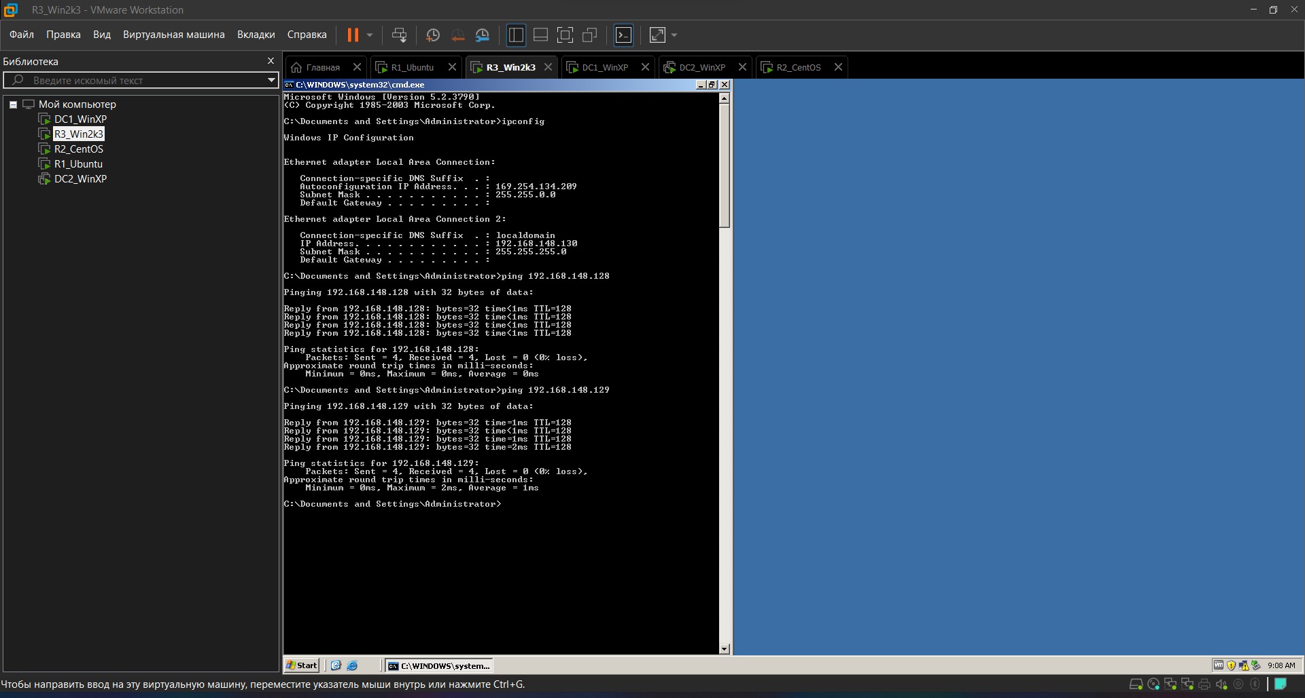

Рисунок 1.1 – установленная ВМ с ОС Windows Server 2003

Дальше требовалось присвоить виртуальным машинам уникальные имена. Это необходимо для того, чтобы в дальнейшем можно было однозначно идентифицировать каждую ВМ. Имя будет отображаться в заголовке закладки, соответствующей ВМ в окне VMWare WorkStation (VMWare WS). Исходя из рекомендаций были присвоены следующие уникальные имена: R1_Ubuntu, R2_CentOS, R3_Win2k3, DC1_WinXP, DC2_WinXP.

Для того, чтобы иметь возможность одновременного запуска всех ВМ, используемых при проведении практических занятий, описанных в настоящем пособии, необходимо назначить каждой ВМ минимально необходимый размер ОП. В соответствии с рекомендациями, приведённые в методическом пособии были установлены следующие значения: Ubuntu – 1024, Cents OS – 1024, Win2k3 – 1024, WinXP – 512. На рисунке 1.2 приведена настройка оперативной памяти для Win2k3.

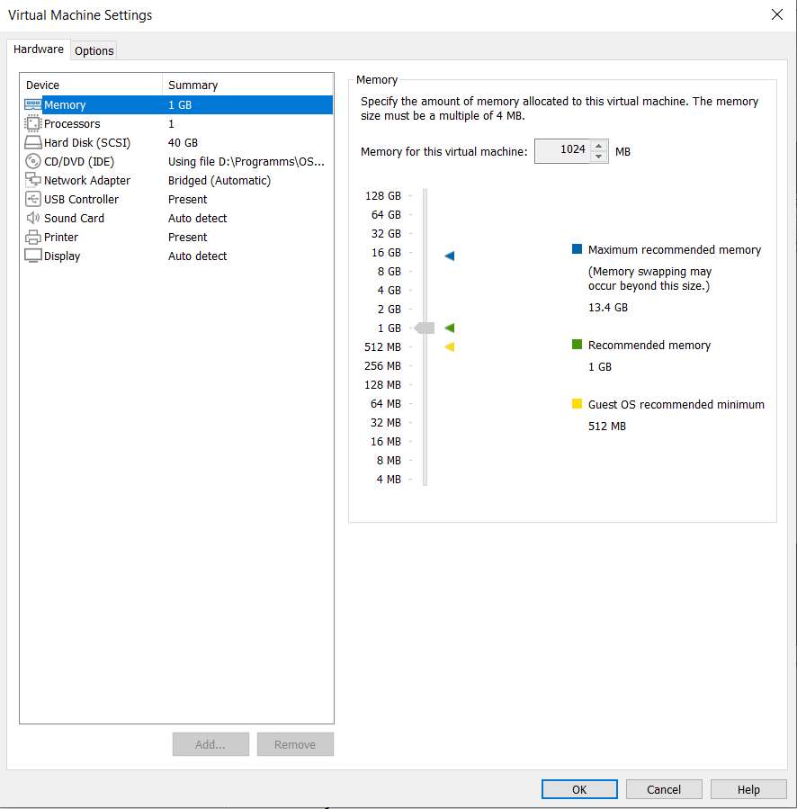

Рисунок 1.2 – Настройка выделения памяти Win2k3

Настройка размера ОП ВМ выполнялась в окне VMWare Workstation с помощью редактора виртуальной машины (закладка Hardware).

Последним заданием было подключение сетевых адаптеров ВМ к портам виртуальных коммутаторов виртуальной учебной сети. Для того, чтобы виртуальные машины могли быть включены в инфраструктуру виртуальной сети, необходимо ввести в состав в каждой ВМ определенное число сетевых адаптеров и подключить их к соответствующим виртуальным коммутаторам (виртуальным сетям VMNetX).

В начале, следует настроить ВМ, используемые в магистральном сегменте виртуальной сети (Net 2), которые имеют по два сетевых адаптера. Затем настраиваются остальные машины, имеющие в своем составе по одному сетевому адаптеру.

Настройки выполнялись последовательно для каждой ВМ. В процессе выполнения настройки проверялось соответствие сетевого адаптера виртуальной машины сетевому интерфейсу, представляющему этот адаптер в операционной системе машины. В таблице 1.2 приведены ВМ и назначенные им сетевые интерфейсы

Таблица 1.2

| **Имя ВМ** | **Сетевые интерфейсы ВМ** | **Режим работы сетевого интерфейса** |
| --- | --- | --- |
| R1_Ubuntu | Network Adapter | Bridged: VMnet 0 |
| Network Adapter 3 | Custom: VMnet 4 |
| R2_CentOS | Network Adapter 3 | Custom: VMnet 4 |
| R3_Win2k3 | Network Adapter | Bridged: VMnet 0 |
| Network Adapter 2 | Custom: VMnet 3 |
| DC1_WinXP | Network Adapter 2 | Custom: VMnet 3 |
| DC2_WinXP | Network Adapter 2 | Custom: VMnet 3 |

Так, для виртуальной машины R1_Ubuntu был выставлен режим подключения к сети "Bridged". После выставления подключения к сети и окончания загрузки ОС, был произведен вход в систему под учетной записью суперпользователя root. Для проверки сетевых интерфейсов ОС была использована команда ifconfig.

Из этого листинга можно понять, что сетевому интерфейсу с именем eth0 соответствует сетевой адаптер ВМ c именем "Network Adapter". Сетевой интерфейс lo0 – это интерфейс программной петли, который устанавливается по умолчанию во всех ОС, имеющих поддержку стека TCP/IP. Рисунок использования команды ifconfig приведен на рисунке 1.3.

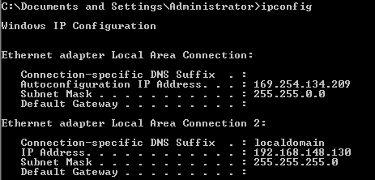

Рисунок 1.3 – Использование ipconfig на R3_Win2k3

Для закрытия ОС использовалась команда shutdown с параметрами –h и now. Другим способом выключения ВМ является нажатие кнопки выключения питания в WM Ware Workstation интерфейсе.

1. **Ответы на контрольные вопросы**

1. Что такое виртуальный коммутатор?

Виртуальный коммутатор — это программное приложение, которое обеспечивает связь между виртуальными машинами.

2. Что такое виртуальный сетевой адаптер хозяйской системы?

Это виртуальный сетевой адаптер, который создается в хост-системе (не на виртуальной машине) с именем "VMnetХ" и имеющем тип "Host-only". Он служит для организации связи между соответствующим виртуальным компьютером (сетевым адаптером ВМ) и хост-системой. Виртуальный хост-адаптер создается автоматически при назначении адресного пространства для конкретной VMnetХ.

3. Что такое виртуальной сетевой адаптер виртуальной машины?

Каждая сеть, созданная внутри виртуальной машины, получает стандартное имя VMnetХ, где Х - номер, указывающий, на основе какого коммутатора она работает. Подключение виртуального коммутатора к виртуальной сети реализуется с помощью соответствующего виртуального хост-адаптера. Виртуальный коммутатор предназначен для тех же целей, что и обычный сетевой коммутатор. С его помощью можно соединять между собой виртуальные машины. Коммутаторов может быть не более десяти, а значит, и сетей создать на их основе можно точно такое же количество. Таким образом, доступен набор сетей с названиями от VMnet0 до VMnet9.

4. Что такое трансляция сетевых адресов?

Механизм, позволяющий использовать всем устройствам локальной сети единственный IP-адрес внешнего интерфейса, через который происходит подключение к Интернету или внешней сети.

5. Что такое мостовое соединение сетей?

Тип сетей, при которых используется сетевой мост на канальном уровне. При получении из сети кадра (пакета) мост проверяет в его заголовке MAC-адрес назначения и, если он принадлежит данной подсети, передаёт кадр дальше в тот сегмент, которому предназначался данный кадр; если кадр не принадлежит данной подсети, мост ничего не делает.

6. С помощью, какой команды ОС Windows можно посмотреть настройки сетевых интерфейсов?

С помощью ipconfig.

7. Какие режимы работы сетевых адаптеров поддерживаются в среде ПО VMWare WorkStation?

Существует три основных режима подключения виртуальной машины к сети:

- режим моста (Bridged mode);

- режим трансляции адресов (NAT mode);

- режим работы только в пределах хост-системы (Host Only).

8. С помощью какого инструмента выполняется настройка виртуальной сети в гипервизоре VMware WorkStation?

С помощью Virtual Network Editor.

9. К какому типу гипервизоров относиться ПО VMware WorkStation ?

Второй тип.

10. Какие недостатки присущи гипервизору VMware WorkStation ?

Гипервизоры второго типа обычно не используются в центрах обработки данных и зарезервированы для клиентских систем или систем конечных пользователей – иногда их называют клиентскими гипервизорами – в тех случаях, когда производительность и безопасность вызывают меньшие опасения. Они также стоят дешевле, чем гипервизоры первого типа и представляют собой идеальную платформу для тестирования

11. Какие достоинства присущи гипервизору VMware WorkStation ?

Вся деятельность и работа каждой ВМ должна проходить через ОС хоста. Кроме того, любые дефекты безопасности или ошибки в операционной системе хоста могут потенциально скомпрометировать все ВМ, запущенные над ней.

**Вывод**

В данной лабораторной работе я изучила организацию сетевой подсистемы ПО VMware Workstation. Также изучил конфигурацию виртуальной сети VMware, развернутую в учебных компьютерных классах. В качестве практического задания создал виртуальную сетевую инфраструктуру в среде VMWare Workstation.